转专业汇总表流程
1.手机端审核
微信企业号，收到审批提醒消息点击审批，或进入微信企业号【中国石油大学】-【e站通】--【我的事项】--【我的审批】--【数据中心】，点击相应表格，进入点击右上角查询，输入相应信息，即可查询拟转入学院的学生信息，点击导出即可下载。
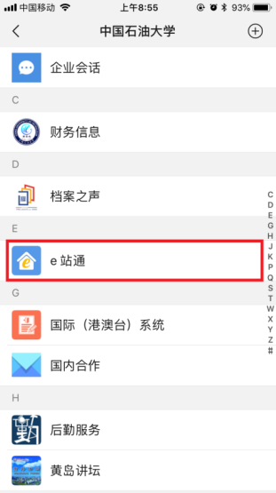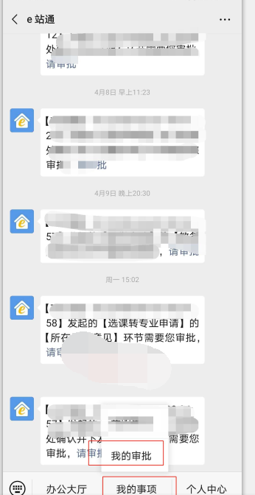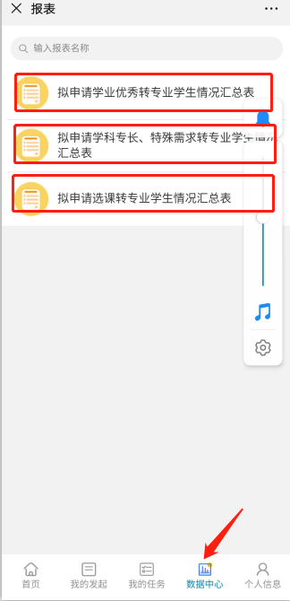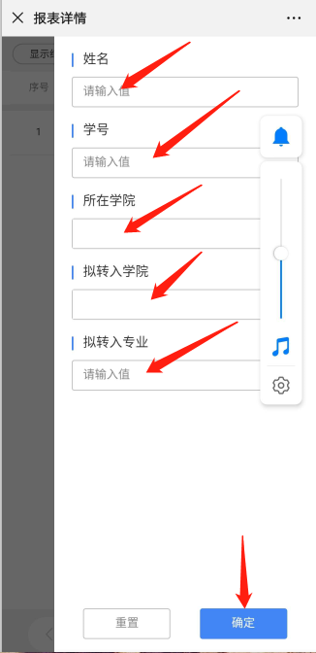

2.电脑端申请
登入【数字石大】-【e站通】-【数据中心】，点击相应表格，进入点击右上角查询，输入相应信息，即可查询拟转入学院的学生信息，点击导出即可下载。
